武汉大学
计算机学院实训

比价宝项目需求说明书

项目成员：羊俊源、田文、魏晓涵、李思宇、刘亦心
撰写人：刘亦心、羊俊源、田文、魏晓涵、李思宇 2025年6月24日
评审人： 年 月 日

武汉凡诺软件技术有限公司
2025年
修订记录

日期 | 修订版本 | 修改章节 | 修改描述 | 修订人
6.24 | 1 | 3 | 增加各模块说明 | 羊俊源、田文、魏晓涵、李思宇
6.24 | 2 | 1-10 | 整合材料 | 刘亦心

目 录
比价宝项目需求说明书 1
1. 简介 1
1.1 编写目的 1
1.2 范围 1
2. 总体概述 1
2.1 软件概述 1
2.2 项目介绍 2
2.3 产品环境介绍 2
2.4 软件功能 2
3. 功能需求 2
3.1 用例图 2
3.2 系统模块 3
4. 性能需求 4
5. 接口需求 5
6. 用户接口需求 6
7. 总体设计约束 6
8. 其他需求 6
9. 需求分级 6
10. 待确定问题 6

关键词：多平台比价、质量分析、价格预测、社交互动、Node.js、Vue3
摘 要：本文档为“比价宝”项目需求说明书，旨在清晰、准确、完整地定义和规范软件开发过程，确保项目各方对系统目标、范围和功能有统一认识，并为后续设计、开发、测试、运维及验收提供明确依据。比价宝是一个基于B/S架构的网络应用系统，通过自动化采集、清洗、整合多个主流电商平台的商品信息和用户评论，为消费者提供集中、可靠、智能的商品信息参考平台。系统核心功能包括多平台商品价格实时比对、基于评论的商品质量评估、商品历史价格趋势可视化、未来价格走势预测以及用户社交互动等。文档详细描述了系统的功能需求，包括商品比价、动态互动、用户认证及管理员后台等模块，并明确了各模块的子功能及其描述。同时，文档还规定了系统的性能需求，包括静态量化需求和动态量化需求，以及接口需求、用户接口需求、总体设计约束等。此外，文档还对需求进行了分级，并指出了待确定的问题，以便后续跟踪和解决。比价宝项目致力于解决电商信息繁杂、选购困难的问题，通过整合多平台数据聚合、智能清洗、价格预测、质量评估和社交互动功能，为消费者提供高效、可信赖的购物决策支持。本文档是项目各方共同工作的基础，对项目的成功实施具有重要意义。

缩略语清单：
缩略语 | 英文全名 | 中文解释
“比价宝” | - | 《基于Node.js + Vue3的网络商品价格统计与质量评估系统》

简介

1.1 编写目的
对软件需求的清晰、准确和完整理解是“比价宝”项目成功开发的关键基石。本需求说明书旨在确立和规范软件开发过程，通过明确的功能、性能和行为描述，达成以下目标：作为项目各方沟通的共同语言，确保所有参与者（包括业务方、产品经理、设计、开发、测试及运维人员）对系统目标、范围和功能有统一的认识，便于过程监控与管理。为系统设计人员、开发人员提供明确、可验证的需求依据，指导系统架构设计、模块划分、数据库设计及代码实现。明确界定系统应交付的功能和性能指标，是项目最终验收和交付的重要衡量基准。为测试人员提供制定测试计划、设计测试用例、执行系统测试和验收测试的依据，确保软件质量符合预期。作为系统后续维护、功能升级和迭代开发的原始依据和重要参考资料。向潜在用户清晰地传达“比价宝”的核心功能（多平台比价、质量分析、价格预测、社交互动）和预期价值，帮助其判断产品是否满足其需求。
本文档是“比价宝”项目所有参与者共同工作的基础，对《基于Node.js + Vue3的网络商品价格统计与质量评估系统》（以下简称“比价宝”）的需求进行了详细描述。 通过本文档，业务人员/产品经理可确认开发团队对项目需求的理解是否准确、完整。设计开发人员将获得系统设计、编码和集成的明确指引。测试人员将据此规划测试活动。运维人员可了解系统功能和架构，为后续部署维护做准备。
项目管理者可据此监控项目进度和范围。
本文档的主要用途包括：
1.作为“比价宝”系统设计的唯一权威输入依据。
2.作为项目最终验收的核心标准之一。
3.作为软件维护、功能扩展和技术支持的重要参考资料。

1.2 范围
本节明确界定“比价宝”需求说明书所涵盖和排除的内容。
1.系统目标与核心功能： 描述“比价宝”旨在解决的用户痛点（电商信息繁杂、选购困难）及其核心功能，包括：
多平台（京东、淘宝、天猫、苏宁等）商品信息及评论的自动爬取、清洗、整合与匹配。
同款商品的多平台实时价格对比展示。
基于用户评论的商品质量评估与分析。
商品历史价格趋势的可视化展示。
基于时间序列算法的商品未来价格预测。
用户动态发布、点赞、评论等社交互动功能。
管理员后台对品牌、商品、用户、动态的管理及数据统计功能。
用户注册、登录、认证及权限管理。
（拓展）基于协同过滤/AI模型的商品推荐系统。
后台定时任务进行数据更新，保证信息时效性。
- 用户角色：普通用户、管理员。
- 系统特性：界面友好、跨平台（Web应用）、高性能、高安全性、高扩展性、易用性。
- 关键非功能性需求：涉及性能（响应时间、并发能力）、安全性（用户数据保护、接口安全、HTTPS）、可靠性（爬虫稳定性、接口容错）、可维护性、可扩展性等要求（具体细节将在后续章节详细说明）。
- 系统边界：定义系统与外部系统（如电商平台网站、可能的第三方数据源、AI模型接口）的交互点。

2.总体概述
本节提供影响“比价宝”系统及其需求的整体背景和约束因素概述，旨在为后续具体需求的理解奠定基础。

2.1 软件概述
“比价宝”是一个基于B/S（浏览器/服务器）架构的网络应用系统。其核心目标是通过自动化采集、清洗、整合多个主流电商平台（如京东、淘宝、天猫、苏宁）的商品信息和用户评论，为消费者提供一个集中、可靠、智能的商品信息参考平台。系统核心功能包括：多平台商品价格实时比对、基于评论的商品质量评估、商品历史价格趋势可视化、未来价格走势预测以及用户社交互动（动态分享）。后端采用Node.js框架构建，提供RESTful API接口；前端采用Vue3框架构建，提供用户友好的交互界面。系统旨在帮助用户克服电商信息繁杂、选购困难的问题，做出更理性的购买决策。

2.2 项目介绍
“比价宝”是一个全新的、独立的软件项目。它不是现有系统的替代品，也不是某个系列版本中的一个迭代，而是针对当前市场上比价工具功能单一、缺乏深度分析的问题，创新性地整合了多平台数据聚合、智能清洗、价格预测、质量评估和社交互动功能而开发的系统。项目直接响应了消费者在复杂电商环境中寻求高效、可信赖购物决策支持的需求。

2.3 产品环境介绍
“比价宝”作为一个独立的Web应用运行，其运行环境涉及硬件、软件及网络基础设施：
1.硬件环境：
- 服务器：至少一台具备足够计算能力（CPU、内存）和存储空间（硬盘）的服务器，用于部署后端应用、数据库和定时任务（如爬虫）。具体配置需根据预期用户量和数据规模确定。
- 客户端：用户可通过连接互联网的任意标准设备（如个人电脑、笔记本电脑、平板电脑、智能手机）访问系统。
- 网络：稳定的互联网连接（服务器端需有公网IP或通过代理访问，客户端需能访问公网）。
2.软件环境：
- 操作系统： Linux发行版
- Java运行环境： Node.js 22.x。
- 数据库： MySQL 8.0
- Web服务器： 内嵌或独立的Servlet容器。
- 爬虫依赖： Python 3.x 环境，相关库。
- 代理服务： 代理池软件（如Scrapy ProxyPool）用于应对反爬机制。
- 容器化： Docker 及 Docker Compose（推荐用于环境统一和部署）。
- 缓存： Redis 或 Memcached（可选，用于提升性能，如会话管理、热点数据缓存）。

2.4 软件功能
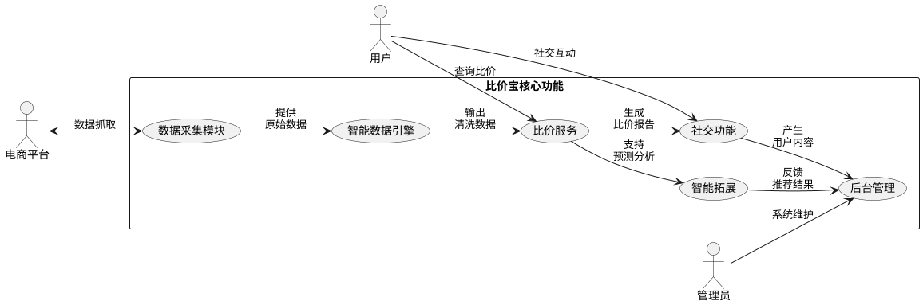
- 数据采集模块从电商平台获取原始数据
- 智能数据引擎进行清洗/匹配后输出结构化数据
- 比价服务作为核心枢纽，支撑社交功能与智能拓展模块
- 用户可直接使用比价和社交功能，管理员通过后台管理监控系统
- 智能拓展模块（推荐/预测）与各模块形成数据闭环
详细功能需求将在后续章节展开，本图表展示模块间的数据流转与依赖关系。

3.功能需求

3.1 用例图
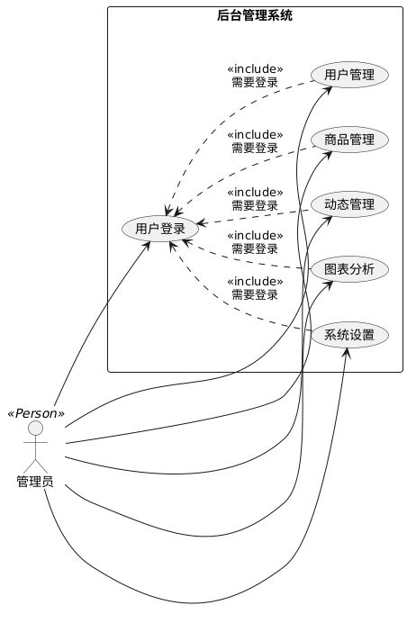
Use Case 1 用户登录
Goal in Context
允许管理员通过用户名和密码登录系统，进入管理后台。
Preconditions
- 管理员已注册并拥有有效的账号和密码。
- 系统正常运行且网络连接正常。
End Condition
- Success End Condition: 管理员成功登录，跳转至管理后台首页。
- Failed End Condition: 登录失败，显示错误提示信息。
Actors
- 管理员
Trigger
管理员点击登录按钮。
Description
- 管理员访问系统登录页面。
- 输入用户名和密码。
- 点击登录按钮。
- 系统验证用户名和密码。
- 验证通过后，跳转至管理后台首页。

Use Case 2 用户管理
Goal in Context
允许管理员对系统用户进行增删改查操作，包括封禁、解封等状态管理。
Preconditions
- 管理员已登录系统。
- 用户数据已存在于系统中。
End Condition
- Success End Condition: 用户信息更新成功，页面刷新显示最新数据。
- Failed End Condition: 操作失败，显示错误提示信息。
Actors
- 管理员
Trigger
管理员进入用户管理页面。
Description
- 管理员进入用户管理页面。
- 查看用户列表，支持搜索和分页。
- 点击“编辑”按钮修改用户信息。
- 点击“封禁”或“解封”按钮修改用户状态。
- 点击“添加用户”按钮创建新用户。

Use Case 3 商品管理
Goal in Context
允许管理员对商品信息进行增删改查操作，包括上下架商品。
Preconditions
- 管理员已登录系统。
- 商品数据已存在于系统中。
End Condition
- Success End Condition: 商品信息更新成功，页面刷新显示最新数据。
- Failed End Condition: 操作失败，显示错误提示信息。
Actors
- 管理员
Trigger
管理员进入商品管理页面。
Description
- 管理员进入商品管理页面。
- 查看商品列表，支持搜索和分页。
- 点击“编辑”按钮修改商品信息。
- 点击“上架”或“下架”按钮修改商品状态。
- 点击“添加商品”按钮创建新商品。

Use Case 4 动态管理
Goal in Context
允许管理员查看和管理用户发布的动态，包括删除违规内容。
Preconditions
- 管理员已登录系统。
- 动态数据已存在于系统中。
End Condition
- Success End Condition: 动态信息更新成功，页面刷新显示最新数据。
- Failed End Condition: 操作失败，显示错误提示信息。
Actors
- 管理员
Trigger
管理员进入动态管理页面。
Description
- 管理员进入动态管理页面。
- 查看动态列表，支持搜索和分页。
- 点击“删除”按钮移除违规动态。
Use Case 5 图表分析
Goal in Context
允许管理员查看系统数据统计图表，包括用户活跃度、商品类别分布等。
Preconditions
- 管理员已登录系统。
- 系统已收集相关数据。
End Condition
- Success End Condition: 图表加载成功并显示。
- Failed End Condition: 图表加载失败，显示错误提示信息。
Actors
- 管理员
Trigger
管理员进入图表分析页面。
Description
- 管理员进入图表分析页面。
- 查看用户活跃度分布图。
- 查看商品类别分布图。
- 查看价格趋势监控图。
- 查看平台商品数量对比图。

Use Case 6 系统设置
Goal in Context
允许管理员配置系统参数，包括基本设置、通知设置、监控设置等。
Preconditions
- 管理员已登录系统。
End Condition
- Success End Condition: 配置保存成功。
- Failed End Condition: 配置保存失败，显示错误提示信息。
Actors
- 管理员
Trigger
管理员进入系统设置页面。
Description
- 管理员进入系统设置页面。
- 修改基本设置（如系统名称、时区等）。
- 修改通知设置（如启用邮件通知等）。
- 修改监控设置（如价格监控频率等）。
- 点击“保存设置”按钮保存配置。

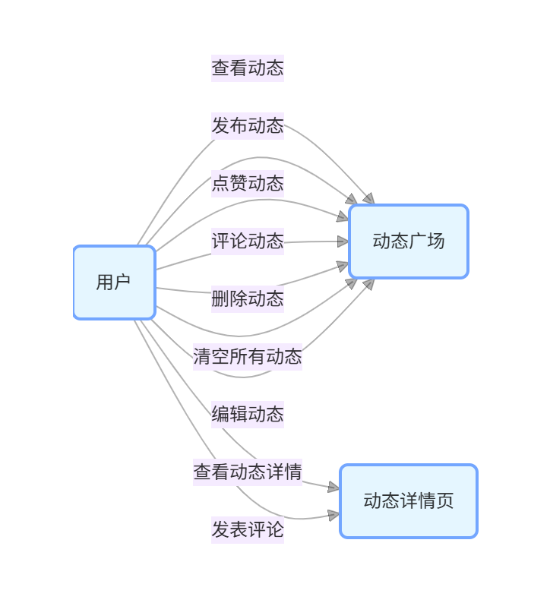
Use Case 1 查看动态
Goal in Context
允许用户浏览动态广场中的动态列表，获取最新动态信息。
Preconditions
- 用户已登录系统
- 动态广场有可展示的动态内容
End Condition
- Success End Condition: 动态列表成功加载并显示
- Failed End Condition: 动态加载失败，显示错误提示
Actors
用户
Trigger
用户访问动态广场页面
Description
- 用户打开动态广场页面
- 系统从服务器获取动态列表数据
- 系统将动态数据按时间倒序排列展示
- 用户滚动浏览动态列表

Use Case 2 发布动态
Goal in Context
允许用户创建并发布新的动态内容到动态广场。
Preconditions
- 用户已登录系统
- 用户有发布动态的权限
End Condition
- Success End Condition: 动态发布成功，显示在动态广场
- Failed End Condition: 动态发布失败，显示错误原因
Actors
用户
Trigger
用户点击"发布动态"按钮
Description
- 用户点击发布按钮进入编辑页面
- 用户输入动态文本内容
- 用户可选择添加图片/视频附件
- 用户点击"发布"按钮提交
- 系统验证内容合规性
- 系统将动态保存到数据库

Use Case 3 点赞动态
Goal in Context
允许用户对感兴趣的动态表达赞同。
Preconditions
- 用户已登录系统
- 目标动态存在且可见
End Condition
- Success End Condition: 点赞状态更新成功
- Failed End Condition: 点赞操作失败
Actors
用户
Trigger
用户点击动态的"点赞"图标
Description
- 用户浏览动态时点击点赞图标
- 系统发送点赞请求到服务器
- 系统更新该动态的点赞计数
- 图标状态变为已点赞（红色心形）

Use Case 4 评论动态
Goal in Context
允许用户对动态发表评论。
Preconditions
- 用户已登录系统
- 目标动态存在且允许评论
End Condition
- Success End Condition: 评论发布成功
- Failed End Condition: 评论发布失败
Actors
用户
Trigger
用户点击动态的"评论"按钮
Description
- 用户点击评论按钮
- 系统展开评论输入框
- 用户输入评论内容
- 用户点击"发送"按钮
- 系统将评论关联到目标动态
- 新评论显示在评论列表

Use Case 5 删除动态
Goal in Context
允许用户移除自己发布的动态。
Preconditions
- 用户已登录系统
- 目标动态存在且由该用户发布
End Condition
- Success End Condition: 动态从系统中移除
- Failed End Condition: 删除操作失败
Actors
用户
Trigger
用户点击动态的"删除"按钮
Description
- 用户在动态详情页点击删除按钮
- 系统显示确认对话框
- 用户确认删除操作
- 系统从数据库移除动态及关联数据
- 动态从用户界面消失

Use Case 6 清空所有动态
Goal in Context
允许用户一次性删除所有自己发布的动态。
Preconditions
- 用户已登录系统
- 用户至少有一条动态
End Condition
- Success End Condition: 所有个人动态被清除
- Failed End Condition: 清除操作失败
Actors
用户
Trigger
用户点击"清空所有动态"按钮
Description
- 用户进入个人动态管理页面
- 用户点击"清空所有"按钮
- 系统显示高风险操作确认
- 用户二次确认操作
- 系统批量删除该用户所有动态

Use Case 7 编辑动态
Goal in Context
允许用户修改已发布的动态内容。
Preconditions
- 用户已登录系统
- 目标动态存在且由该用户发布
End Condition
- Success End Condition: 动态内容更新成功
- Failed End Condition: 编辑操作失败
Actors
用户
Trigger
用户点击动态的"编辑"按钮
Description
- 用户点击编辑按钮进入编辑模式
- 系统加载原始动态内容
- 用户修改文本或媒体内容
- 用户点击"保存"按钮
- 系统验证并更新动态内容
- 更新后的动态重新发布

Use Case 8 查看动态详情
Goal in Context
允许用户查看单条动态的详细信息。
Preconditions
- 用户已登录系统
- 目标动态存在
End Condition
- Success End Condition: 动态详情成功加载
- Failed End Condition: 详情加载失败
Actors
用户
Trigger
用户点击动态卡片
Description
- 用户在动态广场点击某条动态
- 系统跳转到动态详情页
- 系统加载完整动态内容和元数据
- 系统加载关联的评论列表
- 用户查看详细内容和互动数据

Use Case 9 发表评论
Goal in Context
允许用户在动态详情页发表评论。
Preconditions
- 用户已进入动态详情页
- 目标动态允许评论
End Condition
- Success End Condition: 评论成功发布
- Failed End Condition: 评论发布失败
Actors
用户
Trigger
用户点击详情页的评论输入框
Description
- 用户在详情页底部定位到评论框
- 用户输入评论内容
- 用户点击"发送"按钮
- 系统验证评论内容
- 新评论实时显示在评论列表顶部

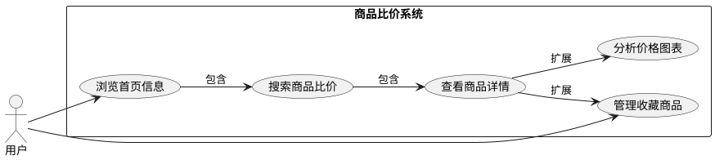
Use Case 1 浏览首页信息
Goal in Context
为用户展示个性化首页内容，包括关注商品的价格动态和热门比价推荐。
Preconditions
- 系统正常运行
- 网络连接可用
- (可选) 用户已登录(用于展示个性化内容)
End Condition
- Success End Condition: 首页内容成功加载
- Failed End Condition: 首页加载失败，显示错误提示
Actors
用户
Trigger
用户访问系统首页
Description
- 用户打开系统首页
- 系统检测用户登录状态
- 系统获取热门商品推荐列表
- 系统获取用户收藏商品的最新价格(登录用户)
- 系统展示：
a) 用户收藏商品价格波动标记
b) 热门比价商品卡片(图片/名称/最低价)
c) 快速搜索输入框
- 用户可浏览推荐内容或进行搜索

Use Case 2 搜索商品比价
Goal in Context
根据用户输入的关键词搜索商品，返回多平台比价结果。
Preconditions
- 用户已进入系统
- 网络连接正常
End Condition
- Success End Condition: 显示搜索结果列表
- Failed End Condition: 搜索失败，显示错误提示
Actors
用户
Trigger
用户在搜索框输入关键词并提交
Description
- 用户在搜索框输入商品关键词
- 用户设置筛选条件(价格区间/平台/分类)
- 用户点击搜索按钮
- 系统进行关键词分词和语义分析
- 系统并行调用各电商平台API
- 系统清洗数据并聚合相同商品
- 系统按综合价格排序结果
- 系统输出：
a) 比价结果列表(商品图/名称/各平台价格)
b) 排序选项和筛选器
c) 分页控件(每页20条)
d) "未找到商品"提示(结果为空时)

Use Case 3 查看商品详情
Goal in Context
展示单品的多平台详细报价和历史价格趋势。
Preconditions
- 用户已通过搜索或收藏进入商品页
- 商品ID有效
End Condition
- Success End Condition: 商品详情成功加载
- Failed End Condition: 详情加载失败
Actors
用户
Trigger
用户点击商品条目
Description
- 用户点击搜索结果中的商品
- 系统获取商品基础信息(规格/参数)
- 系统查询30天内各平台价格历史
- 系统计算平台间最大价差
- 系统展示：
a) 平台价格对比表
b) 180天价格趋势缩略图
c) "收藏"按钮和"降价通知"设置
d) 各平台购买链接
- 用户可执行收藏或设置降价提醒

Use Case 4 管理收藏商品
Goal in Context
管理用户收藏的商品列表并设置价格监控。
Preconditions
- 用户已登录
- 用户有收藏商品(非空时)
End Condition
- Success End Condition: 收藏操作成功
- Failed End Condition: 操作失败
Actors
用户(已登录)
Trigger
用户访问收藏页面或操作单个商品
Description
- 用户进入收藏页面
- 系统加载收藏商品列表
- 用户可执行：
a) 设置价格监控阈值
b) 批量删除收藏
c) 导出收藏列表
- 系统后台每2小时扫描价格
- 系统检测到降价时触发通知
- 系统展示：
a) 收藏商品最新价格/历史最低价
b) 降价幅度标记
c) 价格异动红点提示

Use Case 5 分析价格图表
Goal in Context
可视化商品历史价格走势并提供购买建议。
Preconditions
- 用户已进入商品详情页
End Condition
- Success End Condition: 图表成功加载
- Failed End Condition: 图表加载失败
Actors
用户
Trigger
用户点击价格趋势图
Description
- 用户点击商品详情页的价格图表
- 用户设置时间范围(默认180天)
- 用户选择要对比的平台
- 系统聚合多源历史价格数据
- 系统计算30日移动平均线
- 系统识别价格波动周期
- 系统标注重大促销节点
- 系统输出：
a) 交互式价格趋势图(支持缩放)
b) 当前价格百分位指标
c) 近期最低价提示
d) 智能购买建议("建议立即购买"/"等待降价")

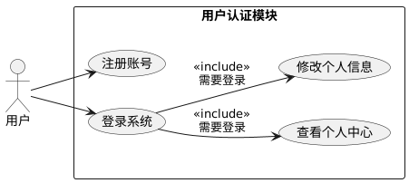
Use Case 1 注册账号
Goal in Context
允许新用户创建系统账号，建立个人身份凭证。
Preconditions
- 用户未登录系统
- 系统注册功能可用
End Condition
- Success End Condition: 账号创建成功，可进行登录
- Failed End Condition: 注册失败，显示具体错误原因
Actors
用户(新用户)
Trigger
用户点击"注册"按钮
Description
- 用户访问注册页面
- 用户填写用户名、密码、确认密码
- 用户输入手机号或邮箱
- 用户获取并输入验证码(短信/邮箱)
- 用户提交注册表单
- 系统校验：
a) 密码复杂度(长度/字符组合)
b) 两次密码一致性
c) 手机号/邮箱格式有效性
d) 验证码正确性
e) 用户名/手机号/邮箱唯一性
- 系统加密存储密码
- 系统创建用户数据库记录

Use Case 2 登录系统
Goal in Context
验证用户身份并提供系统访问权限。
Preconditions
- 用户已注册有效账号
- 系统登录功能可用
End Condition
- Success End Condition: 登录成功，进入系统首页
- Failed End Condition: 登录失败，显示错误提示
Actors
用户(已注册用户)
Trigger
用户点击"登录"按钮
Description
- 用户访问登录页面
- 用户输入用户名/手机号/邮箱
- 用户输入密码
- 用户点击登录按钮
- 系统查询数据库匹配账号标识
- 系统解密比对密码哈希值
- 系统生成并返回认证令牌
- 系统记录登录日志
- 系统跳转至首页

Use Case 3 查看个人中心
Goal in Context
集中展示用户账号信息和操作历史。
Preconditions
- 用户已成功登录系统
End Condition
- Success End Condition: 个人中心页面成功加载
- Failed End Condition: 页面加载失败
Actors
用户(已登录用户)
Trigger
用户点击"个人中心"菜单
Description
- 用户登录后访问个人中心
- 系统从数据库查询：
a) 基本信息(用户名/联系方式)
b) 账号状态(正常/冻结)
c) 安全设置(密保问题/二次验证)
d) 操作日志(最近登录记录)
- 系统渲染个人信息面板
- 用户查看：
a) 个人资料卡片
b) 安全设置区域
c) 操作历史时间轴

Use Case 4 修改个人信息
Goal in Context
允许用户更新账号资料和安全设置。
Preconditions
- 用户已登录系统
- 用户已进入个人中心
End Condition
- Success End Condition: 信息更新成功，数据同步
- Failed End Condition: 更新失败，显示原因
Actors
用户(已登录用户)
Trigger
用户点击"编辑资料"按钮
Description
- 用户进入编辑资料页面
- 用户修改可变更字段：
a) 个人资料(昵称/头像)
b) 联系方式(手机/邮箱)
c) 密码
- 系统要求验证：
a) 修改密码需验证原密码
b) 变更联系方式需新验证码
- 用户提交修改
- 系统校验：
a) 新密码复杂度
b) 新联系方式格式
c) 验证信息正确性
- 系统加密存储新密码
- 系统更新数据库记录
- 界面刷新显示新信息

系统模块
3.2.1商品比价模块
功能名称 | 子功能 | 描述
“商品比价”模块 | 首页信息展示 | 在首页展示用户关注的商品价格动态及热门比价推荐。
“商品比价”模块 | 搜索比价 | 从首页进入，支持关键词搜索，返回多平台商品列表并自动按价格排序。
“商品比价”模块 | 商品详情页 | 展示单品的多平台详细报价、历史价格趋势及收藏功能。
“商品比价”模块 | 收藏页 | 管理用户收藏商品，自动监控价格变动并推送提醒。
“商品比价”模块 | 价格图表分析 | 可视化商品历史价格走势，预测最佳购买时机。
整体描述：实现跨平台商品价格实时比对、历史价格追踪、收藏管理及可视化分析，帮助用户获取最优购物决策。
1. 首页信息展示子模块
a. 描述：在首页展示用户关注的商品价格动态及热门比价推荐，提供快速比价入口。
b. 输入：系统预置的热门商品ID列表；用户收藏商品ID列表（登录状态下）
c. 加工：比对收藏商品的价格波动幅度；按热度算法生成商品推荐序列
d. 输出：用户收藏商品价格波动标记；热门比价商品卡片（含商品图，名称，当前最低价，平台标识）；快速搜索输入框
2. 搜索比价子模块
a. 描述：支持关键词搜索，返回多平台商品列表并按综合价格自动排序。
b. 输入：用户输入的关键词（筛选条件：价格区间/平台/商品分类）
c. 加工：关键词分词及语义分析（处理同义词）；并行调用电商平台API获取实时数据；数据清洗与商品聚合（识别相同商品）；计算综合价格并排序
d. 输出：比价结果列表（商品图/名称/各平台价格/历史最低价标签）；排序选项（价格/销量/优惠幅度），平台多选筛选器；分页控件（每页20条）；"未找到相关商品"提示（结果为空时）
3. 商品详情页子模块
a. 描述：展示单品的多平台详细报价、历史价格趋势及收藏管理功能。
b. 输入：商品唯一ID（来自搜索列表或直接访问）；用户操作指令（收藏/降价通知设置）
c. 加工：获取商品基础信息（规格/参数/描述）；查询30天内各平台价格历史记录；计算平台间最大价差及优惠信息
d. 输出：平台价格对比表；价格趋势缩略图（180天）；"收藏"按钮与"降价通知"阈值设置；直达购买链接（各平台）
4. 收藏页子模块
a. 描述：管理用户收藏商品，自动监控价格变动并触发提醒。
b. 输入：价格监控阈值（例：降价≥10%通知）；批量操作指令（删除/导出）
c. 加工：定时任务扫描价格（每2小时）；比价引擎对比历史价格；触发通知规则引擎
d. 输出：收藏商品列表（含最新价/历史最低价/降价幅度）；价格异动红点标记
5. 价格图表分析子模块
a. 描述：可视化商品历史价格走势，提供购买时机建议。
b. 输入：商品ID + 时间范围（默认180天）；平台筛选参数（多选）
c. 加工：聚合多源历史价格数据；计算30日移动平均线；识别价格波动周期规律；标注重大促销事件节点
d. 输出：交互式价格趋势图（支持缩放/平台对比）；关键指标卡片：当前价格百分位/近期最低价；智能购买建议
3.2.2动态互动模块
1. 前台功能
功能名称 | 子功能 | 描述
动态广场 | 浏览动态 | 用户可以浏览所有用户发布的动态，动态按时间或热度排序显示
动态广场 | 搜索动态 | 用户可以输入关键词搜索相关动态
动态广场 | 点赞动态 | 用户可以对感兴趣的动态进行点赞操作
动态广场 | 评论动态 | 用户可以对动态发表自己的评论和看法
动态广场 | 收藏动态 | 用户可以将感兴趣的动态收藏到自己的收藏夹中
动态广场 | 分享动态 | 用户可以将动态分享到其他平台
个人动态 | 发布动态 | 用户可以发布自己的动态，包括文字、图片、关联商品信息等
个人动态 | 查看动态 | 用户可以查看自己发布的动态列表
个人动态 | 编辑动态 | 用户可以对自己已发布的动态进行修改和更新
个人动态 | 删除动态 | 用户可以删除自己已发布的某一条动态
个人动态 | 清空所有动态 | 用户可以删除自己发布的所有动态
用户中心 | 我的信息 | 用户可以查看和修改自己的个人信息
用户中心 | 我的收藏 | 用户可以查看自己收藏的动态列表
用户中心 | 我的评论 | 用户可以查看自己发表的评论列表
2. 后台功能
功能名称 | 子功能 | 描述
系统管理 | 动态管理 | 管理员可以对所有动态进行管理，包括审核、删除等操作
系统管理 | 用户管理 | 管理员可以对用户进行管理，包括封禁、解封等操作
系统管理 | 评论管理 | 管理员可以对评论进行管理，包括审核、删除等操作
系统管理 | 日志管理 | 管理员可以查看系统的操作日志，包括用户登录、动态发布、评论等操作记录
3. 各子功能详细描述
动态广场 - 浏览动态
a. 描述：
用户在动态广场页面浏览所有用户发布的动态，动态按时间或热度排序显示，用户可以查看动态的标题、发布者、发布时间、内容、图片、商品信息等。
b. 输入：无
c. 加工：系统从数据库中获取所有动态信息，并按照时间或热度排序，然后将动态信息展示在页面上。
d. 输出：显示动态列表，包括动态的标题、发布者、发布时间、内容、图片、商品信息等。分页显示，没有动态时给出提示。
动态广场 - 搜索动态
a. 描述：
用户在动态广场页面输入关键词，然后点击搜索按钮，系统应能根据输入的关键词匹配数据库中动态的标题和内容，显示出相应的动态列表。
b. 输入：关键词
c. 加工：关键词匹配数据库中动态的标题和内容。
d. 输出：显示匹配的动态列表，包括动态的标题、发布者、发布时间、内容、图片、商品信息等。分页显示，没有搜索到给问题提示。
动态广场 - 点赞动态
a. 描述：
用户在动态广场页面点击动态的 “点赞” 按钮，系统将动态的点赞数加 1，并记录用户的点赞信息。
b. 输入：用户点击 “点赞” 按钮
c. 加工：系统向服务器发送点赞请求，服务器更新数据库中该动态的点赞数，并记录用户的点赞信息。
d. 输出：动态的点赞数加 1，系统更新页面上动态的点赞状态。
动态广场 - 评论动态
a. 描述：
用户在动态广场页面点击动态的 “评论” 按钮，输入评论内容后点击 “发表评论” 按钮，系统将评论信息保存到数据库中，并显示在动态的评论列表中。
b. 输入：评论内容
c. 加工：系统验证评论内容的有效性，若内容有效，系统将评论信息保存到数据库中，并更新动态的评论列表。
d. 输出：评论成功保存到系统中，并显示在动态的评论列表中。若评论内容无效，系统提示用户错误信息，用户可修改后重新提交。
动态广场 - 收藏动态
a. 描述：
用户在动态广场页面点击动态的 “收藏” 按钮，系统将该动态信息添加到用户的收藏夹中，并记录收藏信息。
b. 输入：用户点击 “收藏” 按钮
c. 加工：系统向服务器发送收藏请求，服务器将该动态信息添加到用户的收藏夹中，并记录收藏信息。
d. 输出：动态成功收藏到用户的收藏夹中，系统更新页面上动态的收藏状态。
动态广场 - 分享动态
a. 描述：
用户在动态广场页面点击动态的 “分享” 按钮，选择分享平台，系统根据用户选择的平台生成分享链接或调用相应的分享接口。
b. 输入：用户点击 “分享” 按钮，选择分享平台
c. 加工：系统根据用户选择的平台生成分享链接或调用相应的分享接口。
d. 输出：若分享操作成功，系统提示分享成功；若失败，提示失败原因。
个人动态 - 发布动态
a. 描述：
用户在个人动态页面点击 “发布动态” 按钮，输入动态内容、选择上传图片、关联商品信息等，然后点击 “提交” 按钮，系统将动态信息保存到数据库中，并在动态广场和个人动态列表中显示。
b. 输入：动态内容、图片、商品信息等
c. 加工：系统验证输入信息的有效性，若信息有效，系统将动态信息保存到数据库中，并更新动态广场和个人动态列表；若信息无效，系统提示用户错误信息，用户可修改后重新提交。
d. 输出：动态成功保存到系统中，并在动态广场和个人动态列表中显示。若信息无效，系统提示用户错误信息，用户可修改后重新提交。
个人动态 - 查看动态
a. 描述：
用户在个人动态页面查看自己发布的动态列表，包括动态的标题、发布时间、内容、图片、商品信息等。
b. 输入：无
c. 加工：系统从数据库中获取用户发布的动态信息，并将动态信息展示在页面上。
d. 输出：显示用户发布的动态列表，包括动态的标题、发布时间、内容、图片、商品信息等。分页显示，没有动态时给出提示。
个人动态 - 编辑动态
a. 描述：
用户在个人动态页面点击要编辑的动态的 “编辑” 按钮，对动态内容、图片、商品信息等进行修改，然后点击 “提交” 按钮，系统将更新后的动态信息保存到数据库中，并更新动态广场和个人动态列表。
b. 输入：修改后的动态内容、图片、商品信息等
c. 加工：系统验证输入信息的有效性，若信息有效，系统将更新后的动态信息保存到数据库中，并更新动态广场和个人动态列表；若信息无效，系统提示用户错误信息，用户可修改后重新提交。
d. 输出：动态信息成功更新，更新后的动态在动态广场和个人动态列表中显示。若信息无效，系统提示用户错误信息，用户可修改后重新提交。
个人动态 - 删除动态
a. 描述：
用户在个人动态页面点击要删除的动态的 “删除” 按钮，确认删除操作后，系统将该动态从数据库中删除，并更新动态广场和个人动态列表。
b. 输入：用户点击 “删除” 按钮，确认删除操作
c. 加工：系统向服务器发送删除请求，服务器删除数据库中的动态信息，并更新动态广场和个人动态列表。
d. 输出：动态成功从系统中删除，动态广场和个人动态列表中不再显示该动态。若删除失败，系统提示删除失败的原因。
个人动态 - 清空所有动态
a. 描述：
用户在个人动态页面点击 “清空所有动态” 按钮，确认清空操作后，系统将用户发布的所有动态从数据库中删除，并更新个人动态列表。
b. 输入：用户点击 “清空所有动态” 按钮，确认清空操作
c. 加工：系统向服务器发送清空请求，服务器删除数据库中该用户的所有动态信息，并更新个人动态列表。
d. 输出：所有动态成功从系统中删除，个人动态列表为空。若清空失败，系统提示清空失败的原因。
3.2.3用户认证模块
功能名称 | 子功能 | 描述
用户认证模块 | 注册账号 | 新用户通过填写用户名、密码、确认密码、手机号/邮箱以及验证码等信息创建账号，系统验证信息合法性后创建账户。
用户认证模块 | 登录系统 | 已注册用户通过输入用户名/手机号/邮箱和密码进行身份验证，验证通过后生成登录态并进入系统。
用户认证模块 | 查看个人中心 | 已登录用户可查看个人账号信息，包括基本资料、安全设置、操作记录等。
用户认证模块 | 修改个人信息 | 已登录用户可更新个人资料，包括修改密码、手机号/邮箱等，重要修改需验证原密码或新验证码。

a. 描述：
负责管理用户账号相关操作，支持新用户注册创建账号，已注册用户通过登录验证身份，提供个人中心集中展示与管理账号信息，支持用户在修改信息页面更新个人资料 ，保障用户身份及信息管理的完整性与安全性。
b. 输入：
注册：用户名、密码、确认密码、手机号/邮箱（用于验证及找回密码 ）、验证码（如短信/邮箱验证码 ）。
登录：用户名/手机号/邮箱、密码。
个人中心：无需额外主动输入，加载已存储的用户账号信息。
修改信息：需更新的信息内容（如新手机号、新密码、个人昵称等 ）、验证信息（原密码用于重要信息修改，新验证码用于手机号/邮箱变更 ）。
c. 加工：
注册：校验输入信息格式（如密码复杂度、手机号/邮箱合法性 ），检查用户名/手机号/邮箱是否已注册，若通过，加密密码并将用户信息存入数据库用户表 。
登录：查询数据库，匹配输入的账号标识（用户名/手机号/邮箱 ）与密码（解密后比对 ），验证通过则生成登录态（如令牌、会话 ）。
个人中心：从数据库查询用户基本信息、账号状态、历史操作记录（如登录日志 ）等数据，整理后渲染展示。
修改信息：区分信息类型，若为密码修改，加密新密码并替换数据库中旧密码；若为资料更新，直接更新对应字段；涉及手机号/邮箱变更，先验证新联系方式有效性，再更新数据库并同步相关关联信息 。
d. 输出：
注册：注册成功提示（或失败原因，如账号已存在、信息格式错误 ），成功则创建用户账号。
登录：登录成功进入系统首页，失败返回错误提示（如密码错误、账号不存在 ）。
个人中心：展示用户账号信息页面，包含基本资料、安全设置、操作记录等内容。
修改信息：修改成功提示（或失败原因，如验证不通过、信息格式错误 ），成功则数据库及展示的用户信息同步更新 。
3.2.4管理员后台模块
模块 | 子功能 | 描述
用户登录 | - | 管理员身份认证
用户管理 | 查看用户列表 | 支持搜索和分页展示用户
用户管理 | 添加用户 | 手动创建新用户账户
用户管理 | 编辑用户信息 | 修改用户资料
用户管理 | 封禁/解封用户 | 变更用户状态
商品管理 | 查看商品列表 | 支持搜索和分页展示商品
商品管理 | 添加商品 | 创建新商品条目
商品管理 | 编辑商品信息 | 修改商品详情
商品管理 | 上架/下架商品 | 变更商品销售状态
动态管理 | 查看动态列表 | 支持搜索和分页展示用户动态
动态管理 | 删除动态 | 移除违规内容
图表分析 | 用户活跃度 | 展示用户活跃数据图表
图表分析 | 商品分布 | 展示商品分类统计图表
图表分析 | 价格趋势 | 展示商品价格变化趋势
图表分析 | 平台对比 | 展示各平台商品数量对比
系统设置 | 基本设置 | 配置系统名称、时区等参数
系统设置 | 通知设置 | 管理邮件通知规则
系统设置 | 监控设置 | 配置价格监控频率及阈值
1. 用户登录模块
a. 描述
验证管理员身份并授予系统访问权限，是访问所有后台功能的前提。
b. 输入
用户名（或管理员账号）
密码
c. 加工
- 接收管理员输入的用户名和密码
- 查询数据库验证账号有效性
- 比对密码哈希值
- 生成认证令牌（JWT/Session）
- 记录登录日志
d. 输出
成功：跳转至管理后台首页
失败：显示错误提示（账号不存在/密码错误）
2. 用户管理模块
a. 描述
管理系统注册用户信息，支持增删改查及状态管理操作。
b. 输入
- 搜索条件（用户名/邮箱/手机号）
- 分页参数（页码/每页数量）
- 用户操作指令（添加/编辑/封禁/解封）
- 新用户信息（添加时）
- 修改后的用户信息（编辑时）
c. 加工
- 根据条件查询用户数据
- 分页处理查询结果
执行操作：
- 添加：验证信息后插入数据库
- 编辑：更新用户信息
- 封禁/解封：更新用户状态字段
- 记录操作日志
d. 输出
- 用户列表（含基本信息及状态）
- 操作结果提示（成功/失败原因）
- 刷新后的用户数据
3. 商品管理模块
a. 描述
管理系统商品信息，支持商品的全生命周期管理。
b. 输入
- 搜索条件（商品名称/分类）
- 分页参数
- 商品操作指令（添加/编辑/上架/下架）
- 商品详细信息（添加或编辑时）
c. 加工
- 根据条件查询商品数据
- 分页展示商品列表
执行操作：
- 添加：验证必填字段后插入数据库
- 编辑：更新商品信息
- 上架/下架：更新商品状态字段
- 同步更新商品索引
d. 输出
- 商品列表（含基本信息及状态）
- 操作结果提示
- 刷新后的商品数据

4. 动态管理模块
a. 描述
管理用户发布的动态内容，审核并处理违规信息。
b. 输入
- 搜索条件（发布者/关键词）
- 分页参数
- 删除操作指令
c. 加工
- 根据条件查询动态数据
- 分页展示动态列表
- 执行删除操作
d. 输出
- 动态列表（含内容/发布者/时间）
- 删除操作结果提示
- 刷新后的动态列表

5. 图表分析模块
a. 描述
可视化系统核心数据指标，提供决策支持。
b. 输入
- 时间范围参数（默认最近30天）
- 图表类型选择
- 数据维度筛选
c. 加工
- 查询统计数据库
- 数据聚合计算
- 生成图表数据格式
- 调用可视化库渲染
d. 输出
- 交互式统计图表
- 数据摘要卡片
- 图表导出功能（PNG/CSV）

6. 系统设置模块
a. 描述
配置系统运行参数，定制化系统行为。
b. 输入
- 基本设置：系统名称/时区/LOGO
- 通知设置：邮件/SMS通知开关
- 监控设置：价格监控频率/阈值
- 保存操作指令
c. 加工
- 加载当前配置
- 验证参数有效性
- 保存至配置文件/数据库
- 热更新运行时配置
- 记录配置变更日志
d. 输出
- 配置表单界面
- 保存成功提示
- 实时生效的新配置

4.性能需求
1.静态量化需求
指标 | 要求 | 说明 | 设计依据
支持终端数 | 50台 | PC/手机浏览器访问 | 教室设备规模
并发用户数 | 20人 | 同时在线用户峰值 | 小组演示场景
商品记录数 | 5,000条 | 测试用商品数据 | 课程项目规模
评论数据量 | 20,000条 | 模拟用户评论 | 功能验证需求
文件存储 | 10GB | 用户图片/系统文件 | 单硬盘分区容量
2.动态量化需求
场景 | 指标要求 | 可接受阈值 | 说明
日常操作  (3-5人使用) | 页面加载：≤3秒  比价查询：≤4秒  动态发布：≤5秒 | +100% | 开发测试环境
演示峰值  (20人并发) | 页面加载：≤5秒  比价查询：≤8秒  趋势预测：≤15秒 | +200% | 课堂演示场景
爬虫性能 | 抓取速度：2页/秒  日更新量：500商品 | 可暂停 | 避免IP封禁
数据处理要求
操作类型 | 响应时间要求 | 失败重试机制
数据录入更新 | ≤5秒 | 手动重试
简单查询(单商品比价) | ≤5秒 | 自动缓存
复杂查询(趋势预测) | ≤15秒 | 进度提示+取消
评论分析 | ≤10秒 | 结果分页加载
3.存储要求：
- 价格数据：保留3个月（覆盖项目周期）
- 用户数据：项目期间保留
- 系统日志：保留2周（调试周期）

5.接口需求
接口类型 | 技术方案 | 协议/标准
爬虫接口 | Python + Scrapy  Headless Chrome  Proxy轮换 | HTTP/HTTPS  Robots协议
AI服务接口 | Python Flask API  TensorFlow Serving | RESTful JSON  gRPC
支付接口 | 支付宝/微信SDK | OAuth 2.0
短信接口 | 阿里云短信服务 | HTTP API

用户接口需求
核心交互流程：
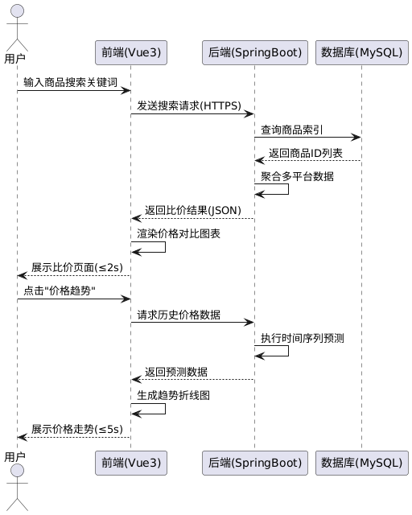
用户界面采用Web单页应用（SPA）设计，主要包含以下部分：
- 首页：搜索栏、热门商品推荐、最新用户动态
- 商品详情页：商品基本信息、多平台价格对比、历史价格图表、用户评论摘要、相似商品推荐
- 比价页面：支持多商品同时比较（表格形式）
- 社区页面：用户动态信息流，支持发布动态（文字+图片）
- 个人中心：用户信息管理、我的收藏、我的动态、降价提醒设置
操作流程示例（用户比价）：
1. 用户在首页搜索框输入商品名称
2. 系统展示搜索结果列表（包含商品图片、名称、当前最低价）
3. 用户点击目标商品进入详情页
4. 详情页展示该商品在多个平台的价格、历史价格走势、评论摘要
5. 用户可点击“加入比价”将商品加入比价列表，然后进入比价页面进行多商品对比
系统反馈：
- 用户操作成功：绿色提示信息（如“发布成功”）
- 操作失败：红色错误提示，并说明原因（如“网络错误，请重试”）
- 长时间操作：显示加载动画（如比价查询时）

总体设计约束
1.技术栈约束：
- 前端：Vue3 + TypeScript
- 后端：Spring Boot 3.x + Java 17
- 禁止使用已淘汰技术（如jQuery）
2.架构约束：
- 微服务架构（商品/用户/爬虫独立部署）
- 前后端完全分离
- 禁止数据库跨服务直连
3.安全约束：
- 所有接口强制HTTPS
- 用户密码BCrypt加密
- 爬虫频率≤5req/s/domain
4.法律合规：
- 遵守GDPR用户数据规范
- 爬虫遵循robots.txt限制
- 用户生成内容审核机制

其他需求
1.数据库需求
-- 核心表结构简化示例
CREATE TABLE items (
id INT AUTO_INCREMENT PRIMARY KEY,
title VARCHAR(200) NOT NULL,
platform ENUM('JD','TAOBAO','PDD') NOT NULL,
current_price DECIMAL(8,2) NOT NULL
);

CREATE TABLE price_history (
item_id INT NOT NULL,
record_time TIMESTAMP DEFAULT CURRENT_TIMESTAMP,
price DECIMAL(8,2) NOT NULL,
FOREIGN KEY (item_id) REFERENCES items(id) ON DELETE CASCADE
);

-- 索引优化（满足千级数据量）
CREATE INDEX idx_items_title ON items(title(50));
CREATE INDEX idx_price_time ON price_history(record_time);
2.编码规范
前后端分离规范：
- 前端：Vue3 Composition API + ESLint Airbnb规则
- 后端：Spring Boot RESTful API + Google Java Style
- 接口文档：Swagger自动生成（/v3/api-docs）
Git分支版本控制
3. 错误处理机制
错误类型 | 处理方案 | 用户提示
网络异常 | 前端自动重试(2次) | 网络不稳定，正在重试...
数据为空 | 返回空数组+引导 | 未找到商品，尝试修改关键词
权限不足 | 拦截请求+跳转登录 | 请先登录查看此内容
爬虫失败 | 记录日志+邮件通知 | 价格更新延迟，请稍后查看
4. 测试需求
单元测试覆盖率：
- 核心业务逻辑：≥80%
- 用户认证模块：100%
- 爬虫基础功能：100%
端到端测试场景：
Scenario: 比价搜索功能
Given 用户访问首页
When 在搜索框输入"手机"
Then 显示包含"手机"的商品列表
And 每个商品展示平台价格对比
压力测试基准：
- 测试环境：4核CPU/8GB内存
- 测试工具：JMeter
- 合格标准：
- 20并发用户下响应时间<8s
- 错误率<1%
- 内存占用<1.5GB

需求分级
需求ID | 需求名称 | 需求分级
RQ01 | 多平台商品聚合 | A
RQ02 | 实时比价服务 | A
RQ03 | 价格趋势预测 | B
RQ04 | 用户动态社区 | B
RQ05 | AI商品推荐 | C
RQ06 | 降价提醒推送 | B
RQ07 | 多端响应式设计 | A
RQ08 | 第三方登录 | C
分级标准：
A - 不实现则产品不可用
B - 显著影响产品竞争力
C - 增强体验的增值功能

待确定问题
需求ID | 问题描述 | 影响  (H/M/L) | 风险 | 责任人 | 解决日期 | 状态(Open/Close)
TBD01 | 历史数据归档存储方案 | M | 存储成本 | 运维人员 | - | Open
TBD02 | 爬虫代理服务供应商选型 | H | 数据稳定性 | 爬虫人员 | - | Open

